Муниципальное бюджетное дошкольное образовательное учреждение детский сад № 18 "Солнышко"

Конспект образовательной деятельности по направлению познавательное развитие на тему
«Путешествие в мир домашних животных»

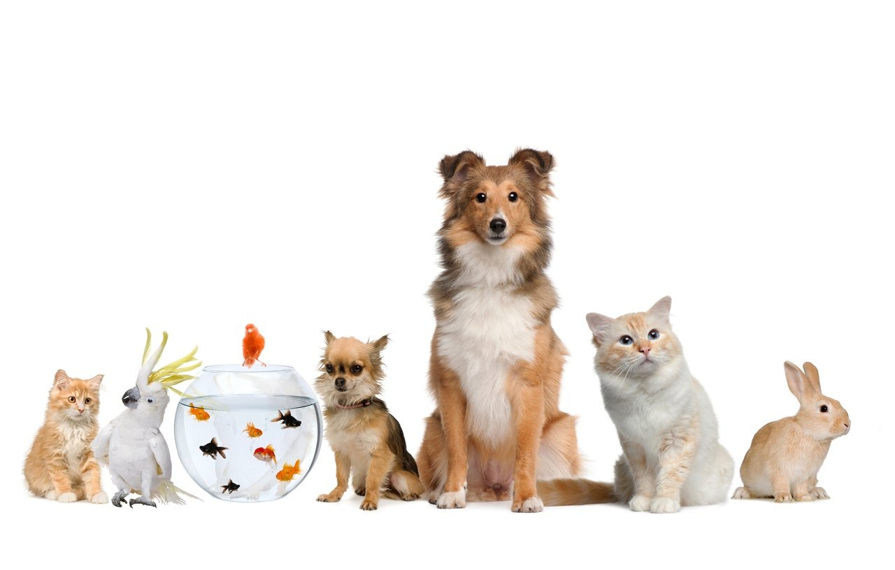
воспитатель:
Р.В. Агафонова

г.Приморско-Ахтарск

Пояснительная записка
Образовательная область: Познавательное развитие
Цель: Расширять и систематизировать знания и представления детей о домашних животных.
Задачи:
обучающие
- Познакомить детей с тем, как происходило одомашнивание животных.
- Расширить и углубить знания о домашних животных.
- Активизировать и расширить словарь по теме «Домашние животные. Чем питаются; как подают голос; как называются жилища; какую пользу приносят.
- Совершенствовать грамматический строй речи, продолжать учить образовывать притяжательные прилагательные, упражнять в согласовании слов по падежам.
- Продолжать учить детей отвечать на вопросы полным предложением.
развивающие
- Продолжать развивать слуховое и зрительное внимание, логическое мышление, мелкую и общую моторику.
- Развивать речевые навыки, познавательную активность и умение делать выводы.
воспитательные
- Воспитывать любовь к домашним животным, бережное отношение ко всему живому, умение внимательно слушать.
- Формировать доброжелательность, самостоятельность:
Материалы и оборудование:
- Мультимедийное устройство, музыкальный центр.
- Фигурки животных; контейнер с шариками.
- Стол с макетом скотного двора
- Прищепки для пальчиковой гимнастики
- Карточки с надписями действий
- Мольберт с наборным полотном, карточки с домашними животными
- Планшеты 8 штук с каточками животных и их кормом, карандаши простые
- Лазерная указка, диск с голосами животных
- Раскраска 15 штук
Виды деятельности детей: игровая, коммуникативная, двигательная, познавательно-исследовательская.
Формы организации детей: фронтальная, подгрупповая, индивидуальная.
Продолжительность НОД: 25-30 минут
Предварительная работа:
- Чтение рассказа «Кто главный и нужный»
- Игра в слова
- Разучивание пальчиковой гимнастики и физ.минутки по теме
- Чтение с беседой «Домашние животные»
- Просмотр мультфильма «Как человек приручил животного»
- Чтение «От чего у верблюда горб»
- Чтение рассказа «О домашних животных»
- Дидактическая игра «Голоса домашних животных»
- Заучивание пословиц и поговорок
- Разучить стихотворение Р. Сеф «Кто любит собак»
- Хороводная игра «Курочка по сенечкам»
- Чтение сказки «Как щенок узнал кто всех важней»
- Беседа о том какую пользу приносят домашние животные
- Формирование понятий: стадо, стая, отара, табун

Ход занятия
- организационный момент.
– Сегодня я приглашаю вас в путешествие «Мир животных» мы узнаем много интересного
Сюрпризный момент.
– Посмотрите, здесь стоит волшебный сундучок, н откроется, если вы отгадаете загадки. Слушайте!
- У меня есть пятачок,
Вместо хвостика – крючок!
В луже я лежать люблю
И по хрюкать: «хрю, хрю!»
(свинья)
- Я маленькая, белая
Пугливая, не смелая,
Шерсть даю своей хозяйе
На шарфы и на фуфайки
(овца)
- Хоть и бархатные лапки,
Но зовут меня «царапкой»,
Мышек ловко я ловлю,
Молоко из блюдца пью!
(кошка)
- С бородой, а не старик
С рогами, а не бык
Доят, а не корова
Лыка дерет, лаптей не плетет
(коза)
- Я хозяину служу –
Дом хозяйский сторожу,
Я рычу и громко лаю,
И чужих я прогоняю.
(собака)
- И сметану, и кефир,
Молоко и вкусный сыр,
Чтобы были мы здоровы,
Даст нам пестрая…
(корова)
- Кто я – догадайтесь сами.
Я везу зимою сани,
Что легко скользят по снегу.
Летом я везу телегу.
(лошадь)
- Как у зайца длинное ухо
Сам – комочек пуха
Прыгает, не очень ловко
Но любит есть капусту и морковку
(кролик)
После последней загадки на экране появляются все животные.
– Кто это?
– Какие это животные?
– Почему их называют домашними?
(Открываю сундучок и предлагаю сесть на стульчики).
- Основная часть.
Нас с вами ждет сказка о том, как животные стали домашними. Вы поможете мне ее рассказать – будете животными. Когда сказка начнется, вы будете по одному брать животного из сундучка с шариками и расскажете о том, какую пользу он принесет человеку.

Слушайте сказку!
… Это было давно. Жил первобытный человек, совсем один в своей пещере. Однажды к нему пришли животные и сказали: «Корми нас, а мы будем выполнять разную работу»
– Кто вы? Что умеете делать? – Спросил их человек.
– Я корова! Буду давать молоко и мясо.
– Я кошка! Буду ловить мышей и крыс.
– Я собака! Буду охранять человека и его дом.
– Я лошадь! Буду перевозить грузы, людей и пахать землю.
– Я коза! Буду давать молоко, пух и мясо.
– Я овца! Буду давать мясо и шерсть.
– Я кролик! Буду давать мясо и мех.
И вот все животные поселились рядом с человеком и он построил им жилища.
Игра на мультимедийном устройстве «Назови жилище».
– Где стала жить корова?
(Корова стала жить в коровнике)
– лошадь? (в конюшне)
– свинья? (в свинарнике)
– овца? (в кошаре)
– коза? (в сарае)
– кролик? ( в крольчатнике)
– собака? (в конуре)
– кошка? (в доме)
Двор около жилища стали называть «скотный двор»
Встаньте около стульев.
Пальчиковая гимнастика (с использованием бельевых прищепок)
Возьмите своих животных со скотного двора и встаньте в круг
Вспомните, как подают голос ваши животные и найдите соответствующую карточку на ковре
Давайте проверим.
– Что делает твое животное? ( Корова – мычит, кролик – молчит, и т.д.)
А сейчас послушайте голоса домашних животных в записи.
Игра «Чей голос вы услышали?» (Коровий, лошадиный, козий, овечий, собачий, кошачий, крик свиньи».
Пройдите на стульчики
Посмотрите на экран. Это тоже домашние животное – верблюд. Живет он в степях и пустынях, где жарко. Это животное называют кораблем пустыни. Потому что верблюд может долгое время идти по пескам пустыни без воды и еды, перенося тяжелые грузы. В горбах у него запас питательных веществ и его копыта не обжигает горячий песок. Питается он колючками.
– Как называется это животное?
– Как называют его в пустыне?
– Почему его так называют?
– Чем питается?
А сейчас мы поиграем в игру «Кто чем питается?»
Ложитесь на ковер лицом к карточке и карандашом соедините свое животное с тем кормом которым оно питается. (пока дети выполняют воспитатель проверяет индивидуально выполненное задание у каждого).
Физ.минутка (Жеребята)
На минуту все ребята превратились в жеребят.
Для начала потянулись, улыбнулись,
Вправо, влево повернулись,
Потрясли все кони гривой,
Хвостиком махнет игриво.
И копытами забили
Раз, два и три, четыре.
Отдохнули, поиграли?
Вы ни сколько не устали?
Замечательно, все сели
На меня все посмотрели
– Садитесь на стульчики
Животные потеряли своих детенышей. Они очень хотят быть вместе. Давайте сделаем так, чтобы они были вместе. Игра семья. (Воспитатель лазерной указкой показывает на животных).
Образец воспитателя. (У верблюда и верблюдицы – верблюжонок)
Послушайте пословицы о животных.
- Была бы коровушка, будет и молочко.
- Собака знает, кто бьет, а кто кормит.
- Не гони коня кнутом, а гони овсом.
- Без кошки не изба
- Была бы свинка, будет и щетинка
Как ухаживает человек за животными??? (кормит, поит, чистит, строит жилище, пасет).
- Рефлексия
– Вот и закончилось наше путешествие, что вам понравилось?
Ребенок читает стихотворение Р. Сеф «Кто любит собак»
Всем детям на память раздаю раскраски с домашними животными.

Список литературы:
- Е.В. Вальчук «Развитие связной речи детей 6 – 7 лет. Издательство «Учитель» Волгоград 2011.
- О.А. Воронкевич «Добро пожаловать в экологию» Санкт-Петербург «Детство-Пресс» 2011.
- О.Е. Громова; Г.Н. Соломатина; И.В Переверзева «Стихи и рассказы о животном мире» Творческий центр «Сфера» Москва 2005.
- «Детские загадки в кроссвордах» Москва Издательство «Знание» 1993.
- И.А. Морозова; М.А. Пушкарева «Ознакомление с окружающим миром». Москва «Мозаика синтез» 2007.
Л.Н. Смирнова «Логопедия в д/саду» Издательство Мозаика Синтез Москва 2007.
- Л.Г. Селихова «Ознакомление с природой и развитие речи» Москва «Мозаика Синтез» 2008.
- Т.А. Шорыгина «Домашние животные. Какие они?» Москва 2009.

